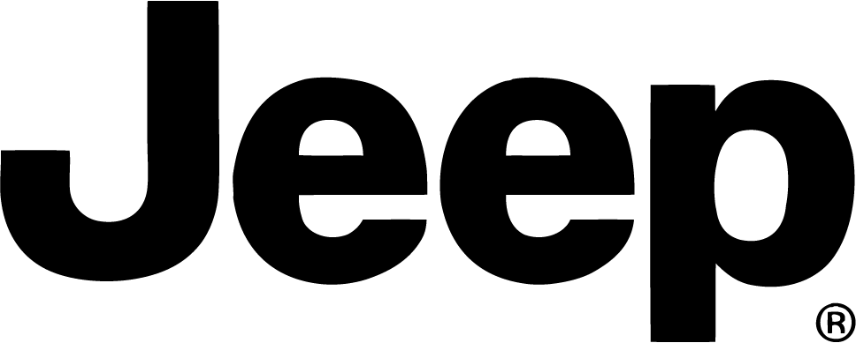
ACCORDI QUADRO Gennaio 2020

FIAT
FIAT Panda tutte | Sino al 23,0%
FIAT 500 | Sino al 26,0%
FIAT 500L tutte | Sino al 23,0%
FIAT 500L Wagon | Sino al 23,5%
FIAT 500X | Sino al 20,0%
FIAT Qubo | Sino a 20,0%
FIAT Doblò | Sino al 19,0%
FIAT 124 Spider | Sino al 6,0%
FIAT Tipo 4p / 5p HB/SW | Sino al 23,0%

ABARTH
Abarth 595 | Sino al 17,0%
Abarth 124 Spider | Sino al 10,0%

LANCIA
Lancia Ypsilon | Sino al 26,0%

ALFA ROMEO
Alfa Romeo Giulietta | Sino al 30,0%
Alfa Romeo Giulia 2019 | Sino al 28,0%
Alfa Romeo Stelvio 2019 | Sino al 28,0%
Alfa Romeo New Giulia 2020 | Sino al 14,0%
Alfa Romeo New Stelvio 2020 | Sino al 15,0%

JEEP
Renegade | Sino al 22,5%
Compass | Sino al 23,5%
Wrangler | Sino al 16,5%
Cherokee | Sino al 17,5%
Gran Cherokee | Sino al 22,5%
VEICOLI COMMERCIALI
Panda van | Sino al 26,0%
500L pro | Sino al 30,0%
Tipo van | Sino al 32,0%
Fiorino escluso mvs 1LR | Sino al 40,0%
Fiorino mvs 1LR | Sino al 39%
Doblo’ mvs escluso 11M con opt 4CD | Sino al 37,0%
Doblo’ mvs 11Mcon opt 4CD | Sino al 39,0%
Talento escluso MVS 11A | Sino al 36,0%
Talento solo MVS 11A | Sino al 30,0%
Ducato Solo mvs SLU | Sino al 42,0%
Ducato 290/295 (escluso M1/M2) | Sino al 42,0%

